МИНИСТЕРСТВО НАУКИ И ВЫСШЕГО ОБРАЗОВАНИЯ РФ

Федеральное государственное бюджетное образовательное

учреждение высшего образования

ТОМСКИЙ ГОСУДАРСТВЕННЫЙ УНИВЕРСИТЕТ

СИСТЕМ УПРАВЛЕНИЯ И РАДИОЭЛЕКТРОНИКИ (ТУСУР)

КОНТРОЛЬНАЯ РАБОТА №2

по дисциплине «**Информационные технологии**»

Студент гр.: з-431П10-3

А. Р. Седых

Направления подготовки

«Информатика и вычислительная техника»

« » 20 г

Руководитель:

канд. техн. наук,

доцент кафедры АСУ

А. И. Исакова

« » 20 г

2022 г.

***Задание 1***

***«Анализ и выработка согласованной финансовой политики***

***на предприятии»***

Исходные данные по заданию представлены в таблицах 1–3. Баланс по каждому подразделению рассчитан как разность поступлений и платежей по каждому месяцу, плюс средства на начальный период (таблицы 4–6). Все расчеты произведены в MS Excel 2022. Графически движение денежных средств по подразделениям 1–3 изображено на рисунках 1–3.

Таблица 1

|  |  |  |  |  |  |  |
| --- | --- | --- | --- | --- | --- | --- |
| Месяц | Подразделение 1 | | Подразделение 2 | | Подразделение 3 | |
| Средства  на начало  периода *S1* | | Средства  на начало  периода *S2* | | Средства на  начало  периода *S3* | |
| поступления | платежи | поступления | платежи | поступления | платежи |
| Январь | 100 | 80 | 50 | 35 | 80 | 65 |
| Февраль | 75 | 120 | 30 | 40 | 70 | 65 |
| Март | 50 | 120 | 15 | 50 | 50 | 145 |
| Апрель | 70 | 50 | 30 | 30 | 60 | 20 |
| Май | 85 | 80 | 45 | 30 | 70 | 35 |
| Июнь | 60 | 40 | 20 | 20 | 50 | 20 |
| Июль | 120 | 45 | 50 | 25 | 35 | 20 |
| Август | 110 | 35 | 50 | 15 | 90 | 25 |
| Сентябрь | 90 | 150 | 50 | 110 | 60 | 80 |
| Октябрь | 150 | 160 | 70 | 90 | 125 | 130 |
| Ноябрь | 55 | 35 | 40 | 20 | 35 | 25 |
| Декабрь | 45 | 20 | 20 | 10 | 30 | 15 |

Таблица 2

|  |  |
| --- | --- |
| **ВАРИАНТ** | **9** |
| S1 | 20 |
| S2 | 20 |
| S3 | 25 |

Таблица 3

|  |  |
| --- | --- |
| **ВАРИАНТ** | **9** |
| Q1 | 26 |
| Q2 | 32 |

Таблица 4 – Движение денежных средств по подразделению 1

|  |  |  |  |
| --- | --- | --- | --- |
| Месяц | Поступления | Платежи | Баланс |
| Январь | 100 | 80 | 40 |
| Февраль | 75 | 120 | -5 |
| Март | 50 | 120 | -75 |
| Апрель | 70 | 50 | -55 |
| Май | 85 | 80 | -50 |
| Июнь | 60 | 40 | -30 |
| Июль | 120 | 45 | 45 |
| Август | 110 | 35 | 120 |
| Сентябрь | 90 | 150 | 60 |
| Октябрь | 150 | 160 | 50 |
| Ноябрь | 55 | 35 | 70 |
| Декабрь | 45 | 20 | 95 |

Рис. 1 – Движение денежных средств по подразделению 1, млн руб.

Из данных рисунка 1 и таблицы 4 видно, что подразделение 1 испытывает нехватку денежных средств в течение пяти месяцев (февраль, март, апрель, май, июнь).

Таблица 5 – Движение денежных средств по подразделению 2

|  |  |  |  |
| --- | --- | --- | --- |
| Месяц | Поступления | Платежи | Баланс |
| Январь | 50 | 35 | 35 |
| Февраль | 30 | 40 | 25 |
| Март | 15 | 50 | -10 |
| Апрель | 30 | 30 | -10 |
| Май | 45 | 30 | 5 |
| Июнь | 20 | 20 | 5 |
| Июль | 50 | 25 | 30 |
| Август | 50 | 15 | 65 |
| Сентябрь | 50 | 110 | 5 |
| Октябрь | 70 | 90 | -15 |
| Ноябрь | 40 | 20 | 5 |
| Декабрь | 20 | 10 | 15 |

Рис. 2 – Движение денежных средств по подразделению 2, млн руб.

Из данных рисунка 2 и таблицы 5 видно, что подразделение 2 испытывает нехватку денежных средств в течение двух периодов за год на протяжении трех месяцев, первый период на протяжении двух месяцев (март, апрель) и второй на протяжении одного месяца (октябрь).

Таблица 6 – Движение денежных средств по подразделению 3

|  |  |  |  |
| --- | --- | --- | --- |
| Месяц | Поступления | Платежи | Баланс |
| Январь | 80 | 65 | 30 |
| Февраль | 70 | 65 | 35 |
| Март | 50 | 145 | -60 |
| Апрель | 60 | 20 | -20 |
| Май | 70 | 35 | 15 |
| Июнь | 50 | 20 | 45 |
| Июль | 35 | 20 | 60 |
| Август | 90 | 25 | 125 |
| Сентябрь | 60 | 80 | 105 |
| Октябрь | 125 | 130 | 100 |
| Ноябрь | 35 | 25 | 110 |
| Декабрь | 30 | 15 | 125 |

Рис. 3 – Движение денежных средств по подразделению 3, млн руб.

Из данных рисунка 3 и таблицы 6 видно, что подразделение 3 испытывает нехватку денежных средств в течение двух месяцев (март, апрель).

Таблица 7 – Консолидированный финансовый поток предприятия

|  |  |  |  |
| --- | --- | --- | --- |
| Месяц | Поступления | Платежи | Баланс |
| Январь | 230 | 180 | 105 |
| Февраль | 175 | 225 | 55 |
| Март | 115 | 315 | **-145** |
| Апрель | 160 | 100 | -85 |
| Май | 200 | 145 | -30 |
| Июнь | 130 | 80 | 20 |
| Июль | 205 | 90 | 135 |
| Август | 250 | 75 | 310 |
| Сентябрь | 200 | 340 | 170 |
| Октябрь | 345 | 380 | 135 |
| Ноябрь | 130 | 80 | 185 |
| Декабрь | 95 | 45 | 235 |

Рис. 4 – Консолидированный финансовый поток

предприятия, млн руб.

Из данных рисунка 4 и таблицы 7 видно, что предприятие испытывает нехватку денежных средств в течение трех месяцев (март, апрель, май). Поскольку из данных видно, что в марте появилась нехватка денежных средств в размере 145 млн руб. Эта нехватка ощущалась на протяжении трех месяцев. Поэтому руководство предприятия приняло решение о получении кредита на сумму 145 млн руб, сроком на три месяца под 15% годовых. Приведем расчеты выплат.

1. 145 / 3 = 48,3333… млн руб. (ежемесячная постоянная выплата по кредиту);

Банк предложил разделить сумму по платежам следующим образом:

1-й месяц = 48 млн руб.,

2-й месяц = 48 млн руб.,

3-й месяц = 49 млн руб.,

1. 15% / 12 (мес.) = 1,25% (ежемесячный процент, взимаемый банком с предприятия за пользование кредитом);
2. (145 млн руб. * 1,25%) / 100 = 1,8125 млн руб. (составляет 1,25% от 145 млн руб.);
3. 48 + 1,8125 = 48,8125 млн руб. (первая выплата предприятия по возврату кредита, осуществляемая в апреле);
4. 145 – 48 = 97 млн руб. (остаток кредита на 2-й и 3-й месяцы для погашения задолженности);
5. (97 * 1,25%) / 100 = 1,2125 млн руб. (составляет 1,25% от оставшейся суммы 97 млн руб.);
6. 48 + 1,2125 = 49,2125 млн руб. (вторая выплата предприятия по возврату кредита, осуществляемая в мае);
7. 97 – 48 = 49 млн руб. (остаток кредита на 3-й месяц для погашения задолженности);
8. (49 млн руб. * 1,25%) / 100 = 0,6125 млн руб. (составляет 1,25% от оставшейся суммы 49 млн руб.);
9. 49 + 0,6125 = 49,6125 млн руб. (третья выплата предприятия по возврату кредита, осуществляемая в июне);

Таблица 8 – Расчет выплат по дифференцированному кредиту (по «остатку»)

|  |  |  |  |  |
| --- | --- | --- | --- | --- |
| Сумма кредита, млн руб. | Выплаты по кредиту | Проценты, млн руб. | Постоянная сумма, млн руб. (Основной долг) | Итоговая сумма, млн руб. |
|  |
|  |
| 145 | 1-й месяц | 1,8125 | 48 | 49,8125 |  |
|  | 2-й месяц | 1,2125 | 48 | 49,2125 |  |
|  | 3-й месяц | 0,6125 | 49 | 49,6125 |  |
| **Итого** |  | 3,6375 | 145 | 148,6375 |  |

Итого: при получении предприятием кредита на сумму 145 млн руб. сроком на три месяца сумма за пользование кредитом составила 3,6375 млн руб.

Как показали расчеты по методике взятия дифференцированного кредита («по остатку»), приведенные в таблицах 7-8 и 10, это оказалось возможным, так как средства (итоговая сумма баланса с учетом получения кредита и выплат по нему) на конец года меньше исходного показателя на 3,6375 млн руб., сто составляет точно сумму финансовых средств по выплатам процентов.

Как показали расчеты по методике взятия кредита по «аннуитету», приведенные в таблице 9, переплата по процентам за три месяца составила 1,8250 млн руб., что на 1,8125 меньше по сравнению с методикой расчета по дифференцированным платежам («по остатку»).

Таблица 9 – Расчет выплат по кредиту по «аннуитету»

|  |  |  |  |
| --- | --- | --- | --- |
| Кредит по аннуитету на сумму 145 млн руб. на 3 месяца под 15% годовых | | | |
| Постоянная ежемесячная сумма выплат, млн руб. | Общая сумма выплат, млн руб. | Переплата по %%, млн руб. | Переплата по отношению к методу "по остатку", млн руб. |
|  |
|  |
|  |
| 48,9375 | 146,8125 | 1,8125 | -1,825 |  |
|  |

|  |  |  |  |  |  |  |  |  |  |  |  |  |  |  |  |
| --- | --- | --- | --- | --- | --- | --- | --- | --- | --- | --- | --- | --- | --- | --- | --- |
| М | Подразделение 1 | | | Подразделение 2 | | | Подразделение 3 | | | Консолидированный поток предприятия без взятия кредита | | | Сумма кредита | Суммы выплат по кредиту | Баланс после взятия кредита и выплат по нему |
|  | |
|  | |
| Ср-ва на нач. пер. S1 | | 20 | Ср-ва на нач. пер. S2 | | 20 | Ср-ва на нач. пер. S3 | | 15 | Ср-ва на нач. пер. всего | | 55 |  | |
|  | |
| Поступл. | Платежи | Баланс | Поступл. | Платежи | Баланс | Поступл. | Платежи | Баланс | Поступл. | Платежи | Баланс |  |
| Я | 100 | 80 | 40 | 50 | 35 | 35 | 80 | 65 | 30 | 230 | 180 | 105 |  |  | 105 |  |
| Ф | 75 | 120 | -5 | 30 | 40 | 25 | 70 | 65 | 35 | 175 | 225 | 55 |  |  | 55 |  |
| М | 50 | 120 | -75 | 15 | 50 | -10 | 50 | 145 | -60 | 115 | 315 | -145 | 145 |  | 0 |  |
| А | 70 | 50 | -55 | 30 | 30 | -10 | 60 | 20 | -20 | 160 | 100 | -85 |  | 48,8125 | 11,1875 |  |
| М | 85 | 80 | -50 | 45 | 30 | 5 | 70 | 35 | 15 | 200 | 145 | -30 |  | 49,2125 | 16,975 |  |
| И | 60 | 40 | -30 | 20 | 20 | 5 | 50 | 20 | 45 | 130 | 80 | 20 |  | 49,6125 | 17,3625 |  |
| И | 120 | 45 | 45 | 50 | 25 | 30 | 35 | 20 | 60 | 205 | 90 | 135 |  |  | 132,3625 |  |
| А | 110 | 35 | 120 | 50 | 15 | 65 | 90 | 25 | 125 | 250 | 75 | 310 |  |  | 307,3625 |  |
| С | 90 | 150 | 60 | 50 | 110 | 5 | 60 | 80 | 105 | 200 | 340 | 170 |  |  | 167,3625 |  |
| О | 150 | 160 | 50 | 70 | 90 | -15 | 125 | 130 | 100 | 345 | 380 | 135 |  |  | 132,3625 |  |
| Н | 55 | 35 | 70 | 40 | 20 | 5 | 35 | 25 | 110 | 130 | 80 | 185 |  |  | 182,3625 |  |
| Д | 45 | 20 | 95 | 20 | 10 | 15 | 30 | 15 | 125 | 95 | 45 | 235 |  |  | 232,3625 |  |

|  |  |  |  |  |
| --- | --- | --- | --- | --- |
| Сумма кредита, млн руб. | Выплаты по кредиту | Проценты, млн руб. | Постоянная сумма, млн руб. (Основной долг) | Итоговая сумма, млн руб. |
|  |
|  |
| 145 | 1-й месяц | 1,8125 | 48 | 49,8125 |  |
|  | 2-й месяц | 1,2125 | 48 | 49,2125 |  |
|  | 3-й месяц | 0,6125 | 49 | 49,6125 |  |
| Итого |  | 3,6375 | 145 | 148,6375 |  |

|  |  |  |  |
| --- | --- | --- | --- |
| Кредит по аннуитету | | | |
| Постоянная ежемесячная сумма выплат, млн руб. | Общая сумма выплат, млн руб. | Переплата по %%, млн руб. | Переплата по отношению к методу "по остатку", млн руб. |
|  |
|  |
|  |
| 48,9375 | 146,8125 | 1,8125 | -1,825 |  |

Вывод: получение кредита на три месяца в сумме 145 млн руб. вполне обосновано, так как в последующие три месяца предприятие полностью выплачивает этот кредит и к концу года имеет на баланс 232,3625 млн рублей. Без получения кредита существование данного предприятия оказалось бы под вопросом, так как нехватка существенных денежных средств в течение трех месяцев (март 145 млн руб., апрель 97 млн руб., май 49 млн руб.), возможно привела бы предприятие к банкротству. Сравнивая результаты расчетов двух методик, можно сделать вывод, что наиболее выгодным считается дифференцированный кредит «по аннуитету», чем «по остатку» при одинаковых условиях и сроках взятия кредита. Эффективней для предприятия взять кредит «по аннуитету», тогда предприятие смогло сохранить свою прибыль в размере 1,825 млн руб.

Получение кредита на шесть месяцев нецелесообразно, так как отрицательного баланса в течение выплаты сумм по кредиту (апрель, май, июнь) не наблюдалось и в последующие месяцы.

***Задание 2***

***«Разработка баз данных при помощи Microsoft Access»***

В рамках задания 2 разработана база данных «Библиотека». В этой базе данных создано 4 таблицы, которые соединены связями (рис. 5). В данном случае реализованы связи между таблицами «Издательства» - «Книги» (один ко многим), «Книги» - «Выдача» - «Читатель» (многие ко многим).

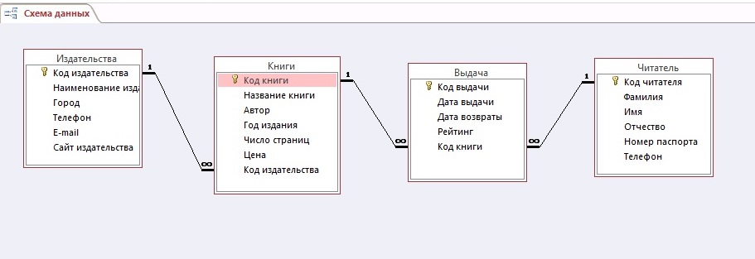

Рис. 5 – Схема данных при разработке базы данных

Создание форм для ввода данных.

В базе данных разработана главная форма программы в режиме конструктора. Внешний вид формы представлен на рис. 6.

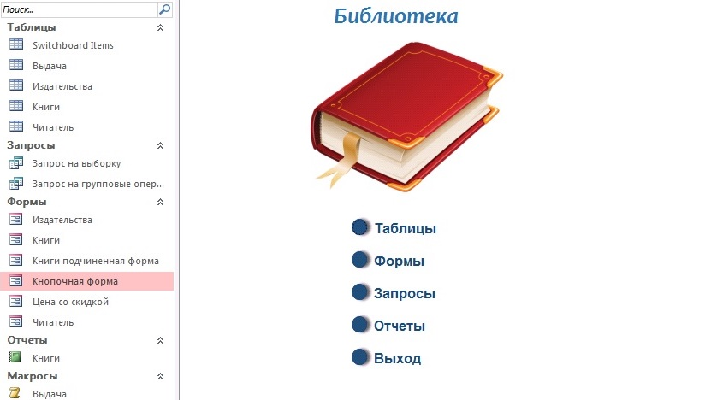

Рис. 6 – Главная кнопочная форма базы данных «Библиотека»

Создание таблиц.

Таблица «Книги» (рис. 7) хранит в себе информацию о книгах и содержит поля ввода данных: «Код книги», «Название книги», «Автор», «Год издания», «Число страниц», «Цена», «Код издательства». Данная таблица создана в режиме «Конструктора». В поле «Код издательства» использован «Мастер подстановок» с помощью страницы свойств. Он отображает данные из таблицы «Код издательства».

Рис. 7 – Таблица «Книги»

Таблица «Выдача» (рис. 8) хранит в себе информацию о выданных книгах и содержит поля ввода данных: «Дата выдачи», «Дата возврата», «Рейтинг», «Код книги», «Код читателя». Данная таблица создана в режиме «Конструктора». В поле «Код читателя» использован «Мастер подстановок» с помощью страницы свойств. Он отображает данные из таблицы «Читатель».

Рис. 8 – Таблица «Выдача»

Создание форм.

Данная форма «Книги» (рис. 9) создана в режиме «создание формы с помощью Мастера форм», в режиме конструктора созданы кнопки навигации.

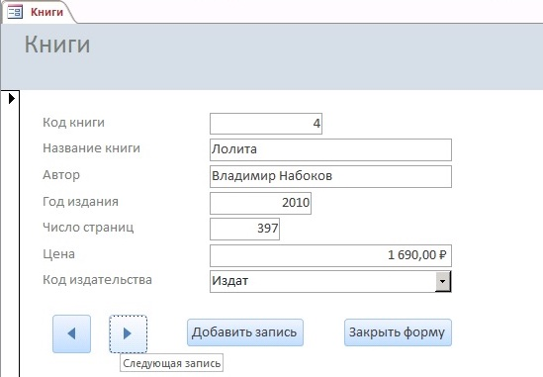

Рис. 9 – Форма «Книги»

Форма «Цена со скидкой» (рис. 10) создана в режиме «создание формы с помощью Мастера форм», выбираем поля «Наименование издательства», «e-mail», «Название книги», «Цена». В режиме конструктора создано вычисляемое поле и с помощью «Окна свойств» прописано выражение [Цена]-[Цена]*0,1. Таким образом в форме «Книги» отобразилась актуальная цена со скидкой а 10%.

Рис. 10 – Форма «Цена со скидкой»

На рис. 11 создана «Форма с подчиненной формой». Для создания формы использованы таблицы со связями один ко многим. Форма создана в режиме «создание формы с помощью Мастера форм», с видом представления данных «Подчиненные формы».

Рис. 11 – Форма с подчиненной формой

Создание запросов.

На (рис. 12.1 и 12.2) создан запрос на выборку с помощью «Конструктора запросов».

Рис. 12.1 – Запрос на выборку (создание)

Рис. 12.2 – Запрос на выборку (результат)

Запрос на групповые операции (рис. 13) выполнен с помощью «Конструктора запросов» с выводом «Наименование издательства» и количество книг с функцией «count».

Рис. 13 – Запрос на групповые операции

Создание отчетов.

В созданной базе данных сформирован отчет (рис. 14) по таблице «Книги» с помощью функции «Создание отчета».

Рис. 14 – Отчет по таблице «Книги»